Музыкальный руководитель – Ячменева Ольга Владимировна

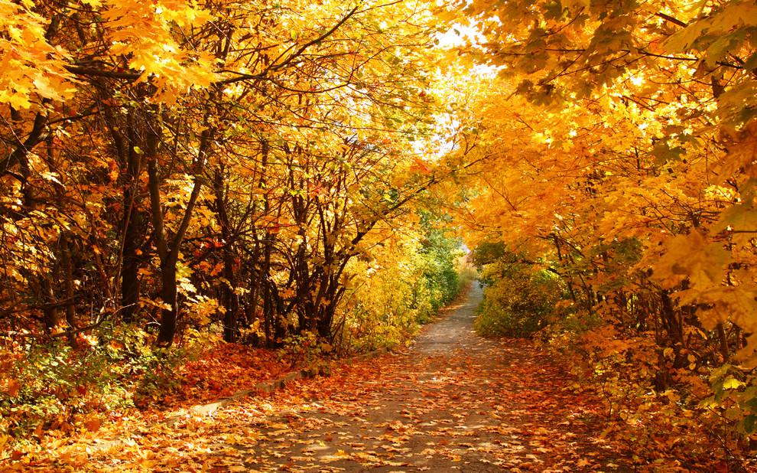

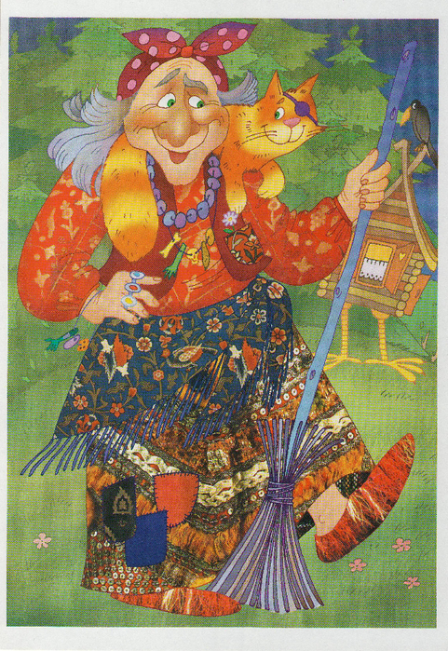

1.
Действующие лица:
Взрослые: Баба Яга, Пугало, Осень.
Дети: Огурец, Капуста, Лук, Помидор, Ворона, Хозяйка огорода.
(Дети заходят в зал)
1 РЕБЕНОК:
Прошло, пролетело веселое лето,
И солнышко мало приносит тепла,
Осень пришла, листва пожелтела,
Прощаться уж с летом настала пора!
(Песня )
(Дети садятся на места, под музыку появляется баба Яга)
БАБА ЯГА: Здравствуйте, вам, пожалуйста!
Явились, не запылились, голубчики!
Ой…! Чего это я такое говорю то?!
Здравствуйте, заходите, пожалуйста,
располагайтесь, я вам очень рада!
Домик свой я починила,
Вот кафе я в нем открыла.
И пошла в лесу молва
Бизнес-леди – это Я!
Я вас в гости всех ждала,
Мухоморов напекла.
Удивительной поре!
Праздник нынче на дворе.
Так, что касатики вы мои, заждалась я вас! Ой, забыла-то самое главное сказать, что кафе мое непростое – осеннее, и в гости к нам спешит сама красавица Осень, подарочки нам несет.

БАБА ЯГА: Рады? Ну тогда Предлагаю вам к приходу Осени прорепетировать, чтобы ей у нас понравилось. А начнем мы, пожалуй, с осенних стихов.

2.
2 РЕБЕНОК и 3 РЕБЕНОК:
Ходит осень по садам,
Ходит, улыбается.
Точно в сказке, тут и там,
Все цвета меняются.
Ходит осень по дорожкам
И в окошко: стук-стук-стук:
«Я несу дары в лукошке-
Помидоры, редьку, лук!»
4 РЕБЕНОК и 5 РЕБЕНОК:
Заглянула осень в сад,
Птицы улетели,
Целый день в саду шумят
Желтые метели.
Под ногами первый лед,
Крошится, ломается.
Воробей в саду вздохнет,
А запеть стесняется.
6 РЕБЕНОК и 7 РЕБЕНОК:
Листопад, листопад,
Лес осенний конопат.
Налетели конопушки
Стали рыжими опушки.
Ветер мимо пролетал,
Ветер лесу прошептал:
-Ты не жалуйся врачу,
Конопатых я лечу,
Все рыжинки оборву,
Побросаю их в траву.
БАБА ЯГА: Молодцы! А загадки вы отгадывать умеете? Ну, сейчас проверим. Угощение-то я самое-самое вкусное приготовила, за него вы должны все-все отгадать. А не отгадаете, я его себе оставлю. Ой, что же я такое говорю, я же добрая, не жадная, я ведь исправилась. Вот вам мои загадки:

3.
Появляюсь я из грядки,
Вырастаю ловко.
Скушайте меня, ребятки,
Рыжую…. (морковку)
Удивился в поле ежик:
«вот так овощ, сто одежек!»
А зайчонок слопал с хрустом
Аппетитную… (капусту)
Он на солнце греет бок,
Дарит нам томатный сок, любят люди с давних пор,
Красный, спелый… (помидор)
Им стручок, любимый дом
Хорошо братишкам в нем!
Каждый братец – зелен гладок,
Каждый шарик - вкусен, сладок.
(горох)
Все мои загадки отгадали, вот вам и угощение! (выносит тарелочку мухоморов). Ешьте, угощайтесь-мухоморчики свежие, только собрала. Ну, берите же…. Ой кто это идет, не Осень ли это? (начинает прибиратся переставляет вещи сместа на место)
(Под музыку появляется Пугало)
БАБА ЯГА: Кто ты и откуда?
Почему в таком виде на празднике, в моем кафе?
ПУГАЛО: Я одеваюсь не по моде,
Весь век стою как на часах,
В саду ли, в поле-огороде,
На стаи нагоняю страх.
И пуще огня, хлыста или палки,
Страшатся меня грачи, воробьи и галки.
БАБА ЯГА: Ну, это понятно, что в садах и огородах без тебя никак нельзя, а у меня в кафе какая от тебя польза?
ПУГАЛО: Да без меня тебе не справиться, и праздник осенний не провести.
БАБА ЯГА: Так я тебе и поверила! А вдруг ты меня обманываешь? А ты

4.
вот, что для начала потешь меня, развесили Ягусю.
ПУГАЛО: Ребята! мне без вашей помощи никак не обойтись.
Дружно мне вы подпевайте,
Да смотрите не зевайте!
Песня:( ) садятся
БАБА ЯГА: Развлекушечки - это конечно хорошо, но мне в моем кафе нужны помощники. Вот, например официанты…
ПУГАЛО: Ой, Ягусенька, ты как раз обратилась по адресу. Ведь я самый известный у нас в огороде тренер. Сейчас мы ребят наших быстро научим.
(Игра «Накрой осенний стол») по командам

ПУГАЛО: Всем известно, что осенью все люди и лесные зверюшки делают запасы на зиму. А ты, Ягусенька, к зиме приготовилась?
БАБА ЯГА: Конечно, у меня в запасе всегда есть парочка вкусных сочных мухоморчиков, просто объеденье.
ПУГАЛО: Ну, это не дело. Они же несъедобные. Правда, ребята?
Я видел тут рядом огород, на нем наверняка что-нибудь растет.
(Песня-игра «Огородная-хороводная»)
(После игры дети, которые участвуют в сценке «овощами», остаются сидеть на грядке)
БАБА ЯГА: Вот, смотри, сколько съедобных овощей.
ПУГАЛО: Ягуся, а ты хочешь узнать, почему помидор красный?
БАБА ЯГА: Конечно хочу!
ПУГАЛО: Вот, посмотри и послушай…
(сценка «Как помидор красный стал»)
ВЕДУЩИЙ: В давние времена жили в огороде овощи.
(Дети по очереди встают и представляются)
ОГУРЕЦ: Я веселый молодец! Я зеленый огурец!
КАПУСТА: Без меня на грядке пусто, а зовут меня капуста!
ЛУК: Без меня вы, как без рук - в каждом блюде нужен лук!

ПОМИДОР: (белый) Любят дети с давних пор, вкусный, сладкий помидор!
ВЕДУЩИЙ: Хозяйка каждый день поливала огород.
(Выходит хозяйка с лейкой)
ХОЗЯЙКА: Я полью свой огород, он ведь тоже воду пьет.

5.
ВЕДУЩИЙ: Овощи с каждым днем росли, жили мирно и не ссорились. Но однажды помидор решил, что он лучше всех!
ПОМИДОР: (стоит, выставив ногу вперед)
Я на свете всех вкуснее!
Всех круглее, зеленее,
Меня взрослые и дети,
Любят больше всех на свете!
ОГУРЕЦ:
Слушай, это просто смех,
Хвастать, что ты лучше всех!
КАПУСТА:
Все овощи важны,
Витамины всем нужны!
ЛУК:
Не поймет никак он, братцы,-
Некрасиво задаваться!
ПОМИДОР: (стоит, выставив ногу вперед)
Я на свете всех вкуснее!
Всех круглее, зеленее,
Меня взрослые и дети,
Любят больше всех на свете!
ВСЕ: Хвалился, хвалился, и с куста свалился!
ВЕДУЩИЙ: Пришла хозяйка, собрала все овощи, а Помидор остался: не заметила она его.
(Хозяйка уводит овощей)
Летела мимо ворона.
ВОРОНА:
Карррррр! Карррррр!
Позорррр! Кошмарр!
Не хотел быть с овощами дружен-
Будешь никому не нужен!

ВЕДУЩИЙ:
Стыдно стало помидору, заплакал он и покраснел.
(Помидор потирает глаза, ведущий надевает на него красную шапочку)
ПОМИДОР:
Вы меня, друзья, простите!
Вы меня с собой возьмите!
6.
ВЕДУЩИЙ: Услышала хозяйка, что говорит помидор и взяла его с собой. С тех пор все помидоры красные!
(Участники выходят на поклон)
БАБА ЯГА: О! Какая интересная история. Только смотрю, что-то родители засиделись на празднике. Давай-ка Пугало развеселим наших гостей, да и я косточки свои разомну.
(игра с родителями «Опаньки»)
БАБА ЯГА: Весело с тобой Пугало-огородное, да и ребята помогают на празднике, а только без Осени-красавицы и праздник не праздник.
ПУГАЛО: Ягуся, не огорчайся, я знаю, что делать. Осень ведь не одна приходит, а с разноцветным листопадом. Как только закружится в этом зале осенний листопад, так и сама осень к нам пожалует.
БАБА ЯГА: А верно! Молодец, здорово ты это придумал.
(Парный танец с листочками «Музыка дождя»)
(После танца появляется осень)
ОСЕНЬ: Здравствуйте, ребята! Я – Осень, пришла к вам в гости. У вас так красиво! Вижу, что вы меня ждали!
БАБА ЯГА: Ждали, ждали! Спасибо Осень, что пришла к нам в гости! А мы с ребятами и тебе приготовили подарок.
ПУГАЛО: Внимание! Внимание! У нас в гостях артисты, Они исполнят для Осени песню…
(Пеня « )
ОСЕНЬ: Спасибо вам ребята! За песню такую красивую!
(Танец девочки)
ОСЕНЬ: Я к вам с подарками пришла!
БАБА ЯГА: Меня Осень первую подарком одари. Я здесь больше

всех старалась, с утра до ночи глаз не сомкнула. Мне все подарки отдай.
ПУГАЛО: Ах, ты обманщица и жадина. Да если бы не ребята, одни мухоморы, да тоска зеленая в твоем кафе была, и праздник бы не получился.
БАБА ЯГА: Ой, опять жадничать и вредничать стала. Вы уж меня простите, только хорошей и доброй, ох, как нелегко быть. Давайте мирится!
ОСЕНЬ: Это хорошо, что вы помирились. А подарков у меня на всех не хватит. У меня не только угощенье, но сначала исполните для меня осенний вальс дружбы!
8.
(Танец «Раз-два-три, на носочки»)
ОСЕНЬ: Я очень рада была встретиться с вами,
но мне пора отправляться в путь,
Хочу одарить я вас всех чудесами,
Хочу угостить вас осенними дарами!
(звучит музыка, Осень угощает ребят фруктами и соком, фото на память)

